Домашние задания для 1 класса
преподаватель Утегенова Айгуль Каиргалиевна
Фотоотчеты присылать на адрес электронной почты: aygul.utegenova.72@bk.ru

Дата | Время занятий  по расписанию | Учебный предмет | Задание | Материалы | Срок выполнения и форма отчета
23.11.2020  26.11.2020 | 14:00-14:20 | «Основы изобразительной грамоты и рисования» | Тема: «Пушистые образы»  Ребята! На предыдущих занятиях мы с вами ознакомились с терминами «Кляксография», «монотипие». Знаете как работать с красками.  Сегодня вы познакомитесь с техникой работы с акварелью «а-ля прима».  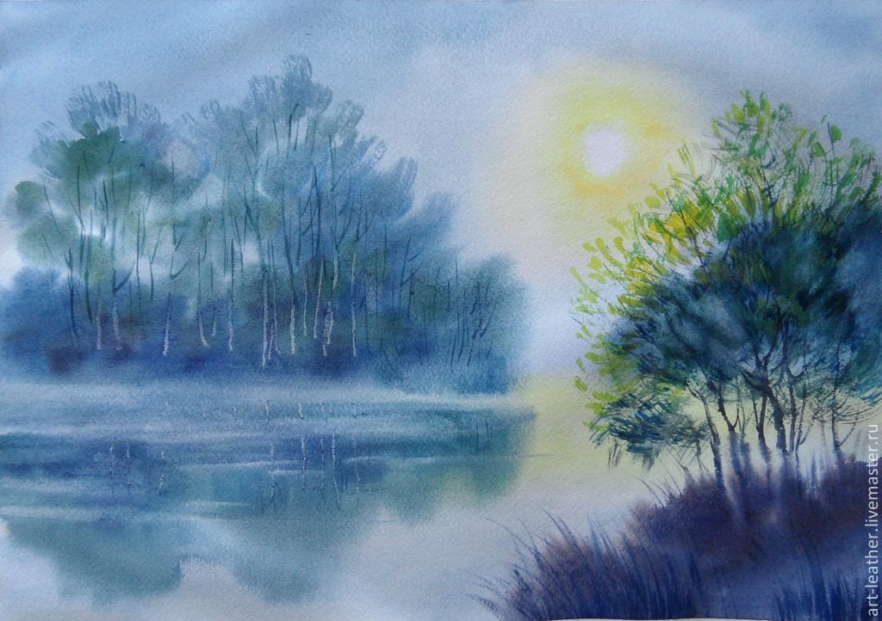  Рис.1  Техника a la Prima («а-ля прима») – это разновидность техники «по-мокрому». Этот способ позволяет выполнить всю картину за один сеанс (отсюда название техники).  Художник, использующий данную технику, заканчивает изображение до полного высыхания красок.  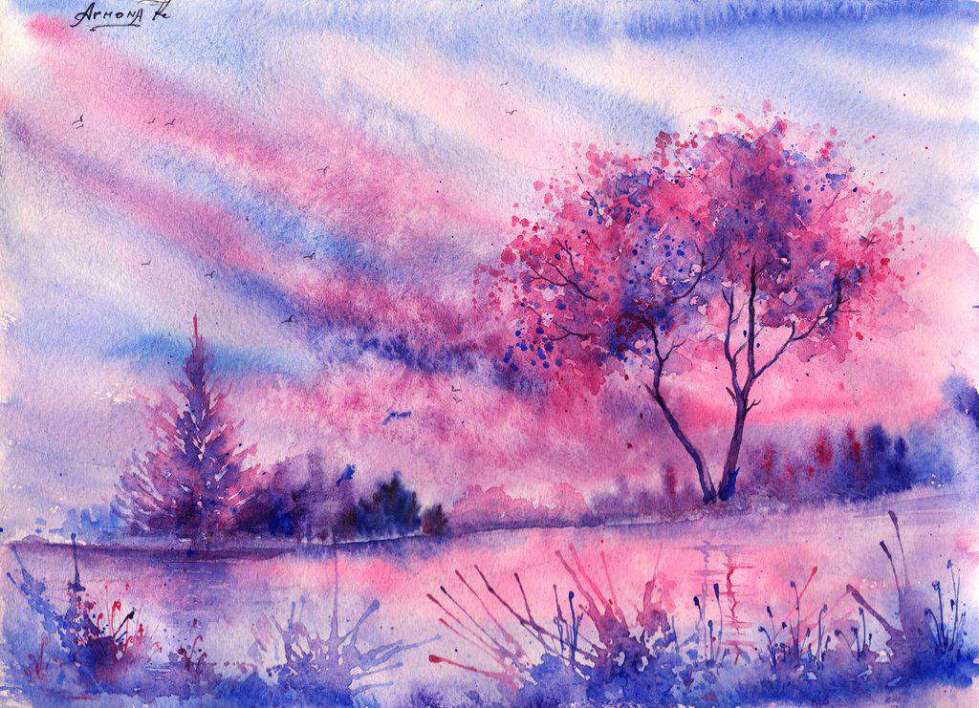  Рис.2  Традиционный метод рисования: нанесение красок слой за слоем.  Художник ожидает, пока очередной слой высохнет.  Для начинающих художников эта техника самая полезная. Она часто применяется для создания предварительных набросков будущих картин.  Ребята, работа с акварелью «по - сырому» имеет другое название : «по - мокрому».  Посмотрите на рис.3. Смешной и забавный рисунок делает вам подсказку .  Повторим вслух: техника работы с акварелью «по – сырому» называется «А-ЛЯ ПРИМА».  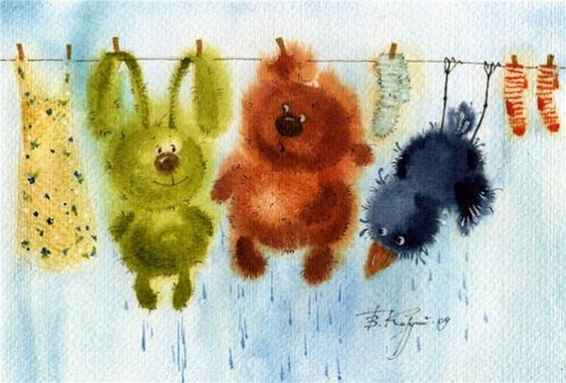  Рис.3  Самостоятельная работа: акварельные краски, две кисти, карандаш, лист бумаги формата A4, банка с водой, палитра, салфетки. Необходимо всё подготовить до начала работы над картиной.  Обязательное правило перед тем как работать с акварелью: «умойте краски». То есть в каждую краску обмакнуть капельки воды.  1. На плотном листе бумаги мягким карандашом рисуем эскиз будущей картины. Пусть это будет силуэт кошки.  2. Смачиваем бумагу водой кисточкой с двух сторон, даём воде пропитаться в бумагу.  Мокрая бумага должна находиться на столе.  3. Большой круглой кистью наносим черную краску на бумагу. Обведите силуэт кошки этой кистью. Закрасьте силуэт кошки полностью.  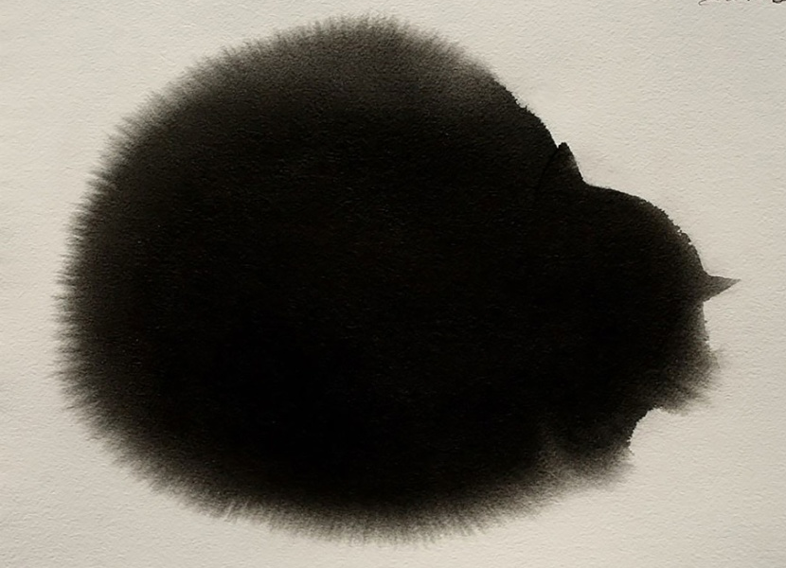Рис.2  4. Может быть, что на картине появились ошибки. Сухой салфеткой, обернутой вокруг пальца, уберите лишние линии краски.  5. Тонкой кистью с чёрной краской прорисовываем уши, усы, коготки.  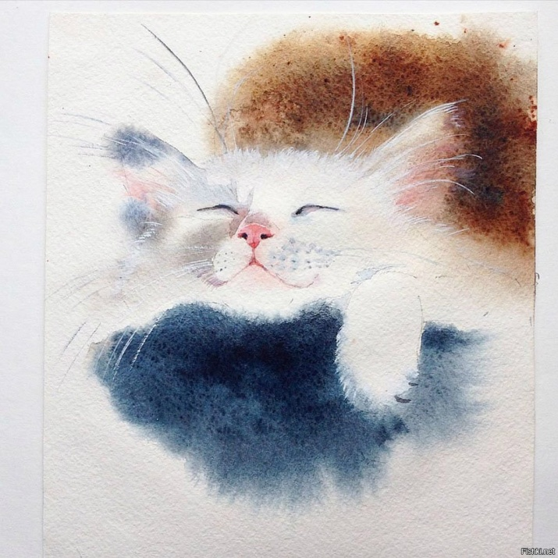 Рис.3  6. Нарисовать данный рисунок выполняется полностью, пока рисунок не высохнет,  7. Шедевр готов!  Слово «шедевр» применительно к вашей работе. А, именно: "лучший образец изделия, изготовленного художником на собственные средства". | формат А4,  гуашь,  кисти, карандаш,  ластик | До 19:00 ч.  28.11.2020
24.11.2020 | 14:00-14:20 | «Лепка» | Тема: «Пластилиновая живопись»  Дорогие ребята! Сегодня мы создаем композицию, продолжая изучение техники пластилиновой живописи.  Тема: «Пластилиновая живопись»  Проверяем свои принадлежности для занятия:  *пластилин,  *дощечка,  *стек,  *картон небольшого размера (половина целого листа) А5  *салфетка для рук.  *иллюстрация из книжки-раскраски (на выбор)  *завершение работы.  Например:  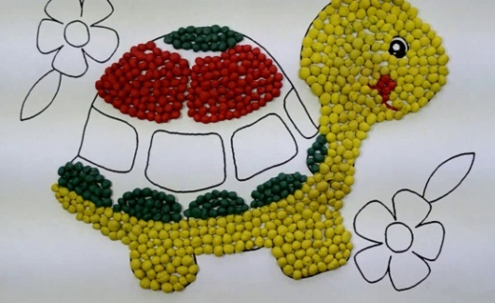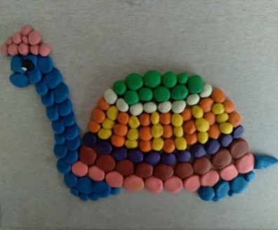  Поделка готова!  Самостоятельная работа: подпишите работу на обороте (Ф.И., дата, название) | пластилин,  стек,  дощечка | До 19:00  28.11.2020
25.11.2020 | 14:00-14:20 | «Прикладное творчество» | Тема: Аппликация  Ребята! На предыдущем занятии с новой техникой работы с бумагой «обрывная бумага».  Сегодня продолжаем этот способ творчества.  Рис.1 Парус  Самостоятельная работа:  1)Приготовьте цветную бумагу, одну половину альбомного листа, клей, простой карандаш.  2) На половине альбомного листа (формат А5) нарисуйте простым карандашом линию горизонта .  Линия горизонта – линия, где соединяются небо и земля.  3)Из синей, голубой, фиолетовой бумаги приготовьте «рваные» полоски с неровными краями – волнистые полоски:  Синяя «волна» - 2 полоски,  Голубая «волна» - 2 полоски,  Фиолетовая «волна» - 1 полоска.  4) На формат А5 нанесите слой клея по линии горизонта. Приклеиваете первую голубую полоску. Вторую - синюю полоску, третью – голубую, четвертую – фиолетовую, пятую – синюю.  5)Из кусочка белой бумаги создайте лодочку, а из кусочка красного цвета – парус. Кружок жёлтого цвета – солнце.  Поделка готова! |  | До 19:00  28.11.2020
26.11.2020 | 14:00-14:15 | «Беседы об искусстве» | Тема: Силуэт  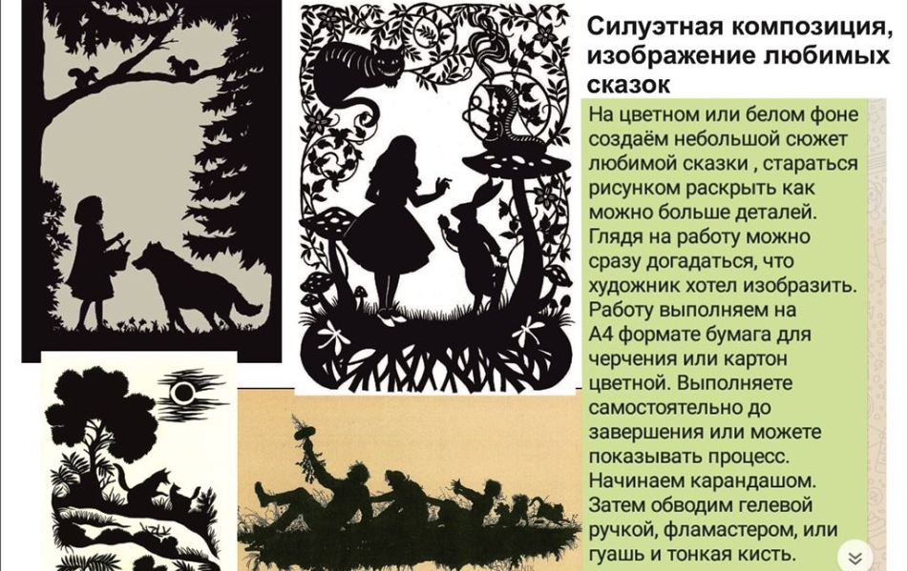  Ребята! Все мы прекрасно знаем, что такое тень. Это пятно на плоской поверхности от человека, животного, предмета, здания, и т.д..  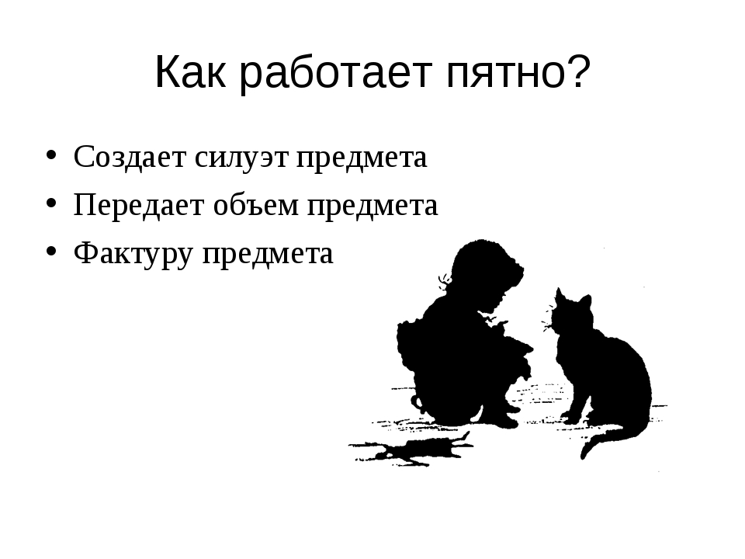  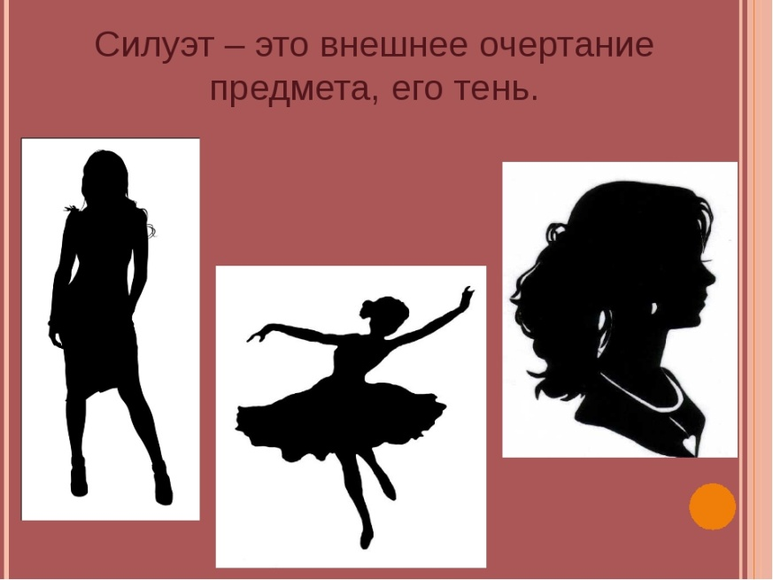  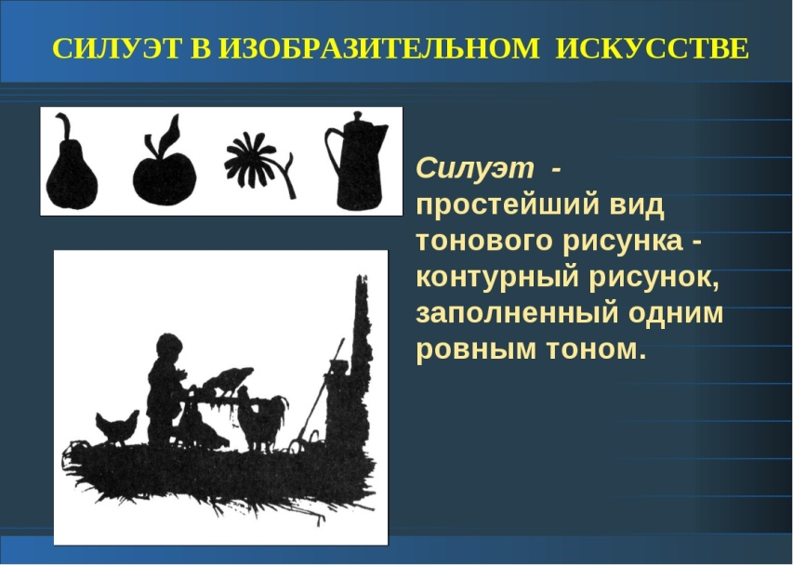  Самостоятельная работа: запомнить термин  «Силуэт».  Тема «Силуэт» интересная. По желанию, попробуйте сами создать свой шедевр на тетрадном или альбомном листе.  Выберите мелкую игрушку из коллекции «киндер-сюрприза». Обведите контур игрушки. Раскрасьте полученное изображение одним цветом. Получится силуэт! | Альбом,  (ручка шариковая),  цветные | До 19:00  28.11.2020

